**Galerie La Ferronnerie**

                  Brigitte Négrier

40, rue de la Folie-Méricourt

F-75011 Paris  +33 (0)1 78 01 13 13

**www.galerielaferronnerie.fr**

mardi à vendredi : 14h-19h, samedi : 13h-19h

[brigitte.negrier@club.fr](mailto:brigitte.negrier@club.fr)

Frédéric Coché, Benjamin Nachtwey

*La matière de la peinture*

vernissage samedi 8 octobre 2011 de 15h à 20h

exposition du 08.10 au 08.11.2011

*avec le concours decid:image002.png@01CC221F.87BDDF80*

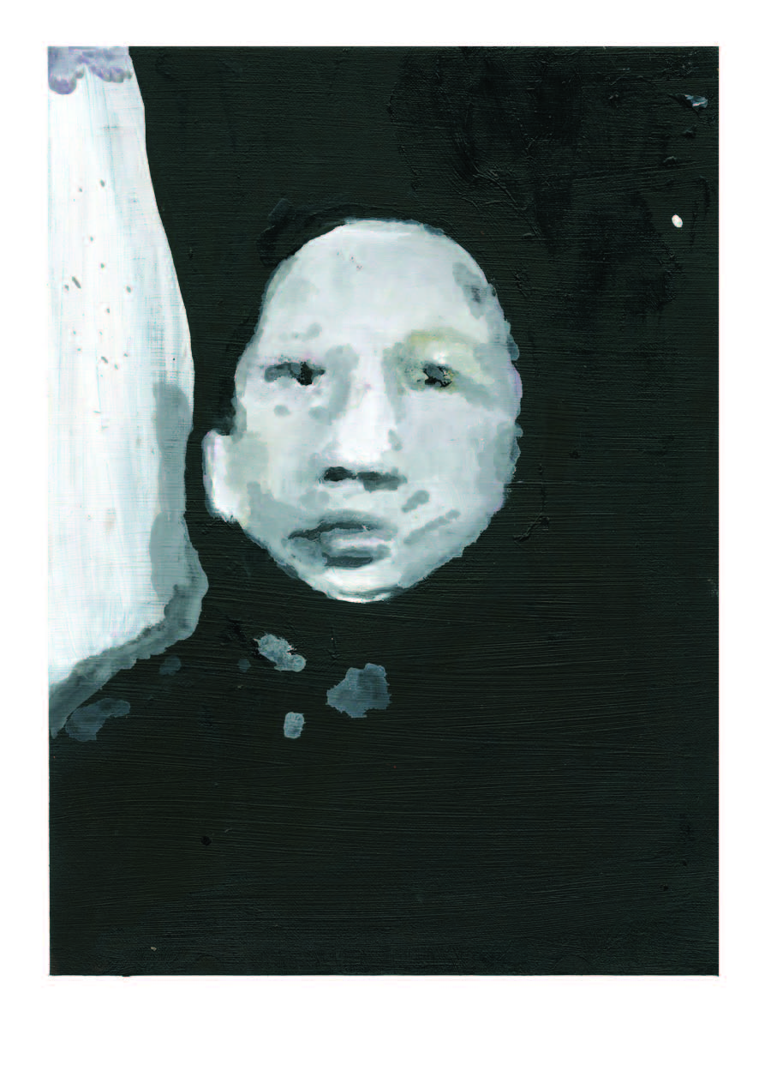 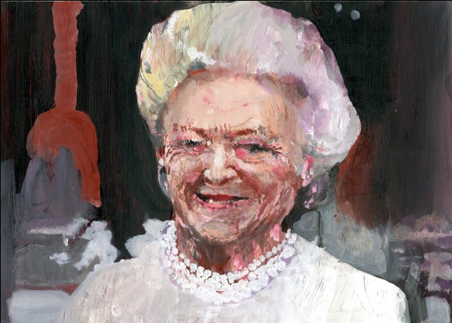 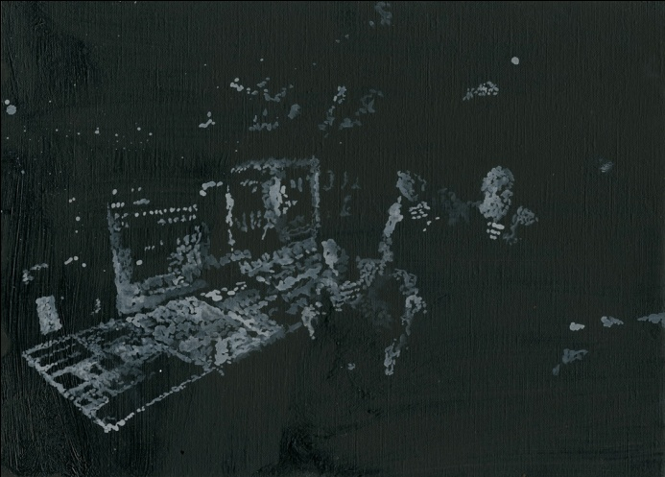

Frédéric Coché, *mères,* Frédéric Coché, *mères,* Frédéric Coché***,*** *Koursk, 2011*

*Wen Qimei, 2011**Barbara Bush, 2011*

Pour *‘****La matière de la peinture’***, la galerie la Ferronnerie associe deux peintres dont le propos et la manière sont à la fois

différents et complémentaires ; Frédéric Coché aborde à travers une série de portraits de ‘***mères*’** d’hommes de pouvoir

et avec le tragique naufrage du ***Koursk*** un de ses thèmes de prédilection, l’épopée des humains, leur genèse et fin inéluctable,

tandis que Benjamin Nachtwey documente les paysages de bords du Rhin, avec un traitement pictural fluide, léger,

où les lueurs crépusculaires laissent deviner quelques traces de la civilisation urbaine et industrielle, à moins que le calme

inquiétant de ses forêts noires ne soit troublé par l’irruption d’un pick-up, plus récemment, par l’ébauche de promeneurs

immergés dans les feuillages..

***Frederic Coché,* Sept. 2011**

‘Une biographie :

*X, fils d'un lieutenant général. X fut ministre de la guerre puis premier ministre jusqu'a la reddition de […].*

*Reconnu coupable dans l'organisation du massacre de 5 millions de civils en […] , il fut pendu le 23 décembre 194x.*

*La généalogie se résume au métier du père et à un anonymat de la mère.*

*Le portrait officiel est l’instrument d’affirmation du pouvoir contre l’oubli. Mais par là même entre l’idée de cette peur*

*de l’oubli, de cette peur face au Moloch qu’est le temps. De l’impitoyable effacement de tout.*

*Le portrait est aussi un échange de regard. Portrait de l’absent face aux présents éternellement renouvelés.*

*Je me souviens du face à face entre des officiels en uniformes d’apparat, gênés par le regard de toutes ces mères,*

*emplissant une salle de conférence, brandissant avec rage une photo de leurs fils disparus. Les caméras détaillent les*

*photos : des visages de jeunes hommes en uniformes, presque des enfants. Des portraits rendus visibles mondialement*

*par l’effroyable disparition de ces marins, de leur terrible agonie au fond des noires profondeurs de l’arctique, dans leur*

*sous-marin. Plus tard, ces photos: des photos qui viennent du monde des morts. Un appareil photographique d’un des marins*

*remonté avec les corps (un carnet de note sera également remonté). La pellicule ayant été partiellement endommagée par le*

*séjour dans l’eau de mer, le développement révèlera de fantomatiques clichés, parfois rendus abstraits par les eaux abyssales.*

*De sombres visions revenues de l’au-delà.*

*Et parmi ces images de paysages, d’amis, de lieux, il y en a un presque intact, un portrait de mère’.*

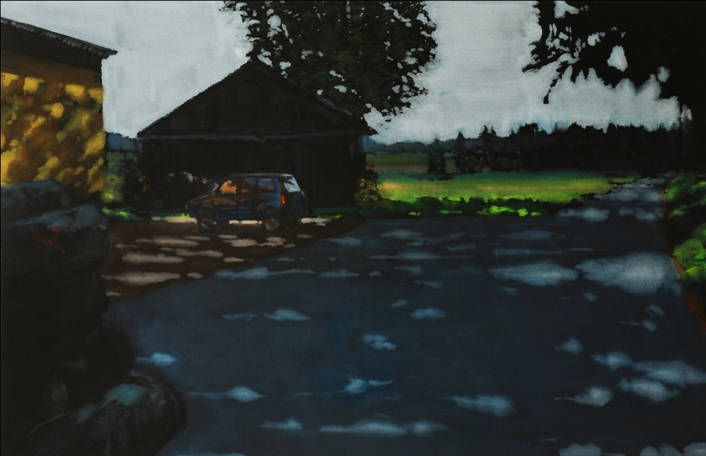

Benjamin Nachtwey, *Blackforest*, 2011, 130 cm x 200 cm

*Extrait du texte de* ***Wulf Aschenborn****, in catalogue* ***Green****, à l’occasion de l’exposition*

*solo de* ***Benjamin Nachtwey****, Kunstverein de Trêves, Allemagne, 17.09 > 22.10.11*

***Benjamin Nachtwey, « open » landscapes***

*‘…Benjamin Nachtwey is, as an artist, in his own works of recent years something of a ‘documentarist’ of his surroundings,*

*whose urban way of looking has left an impact on his observation –observations in dealing with painted city architectures,*

*petrol stations and interiors, conceptually often kept in a serial form… ..Pictures as if recorded with a cine camera; the film*

*spool is closing to an end, the speed of projection is slowing down and on the screen some stills appear : nature, embedded*

*in an atmosphere of light and shade, single human beings, seemingly lost in the undergrowth of the woods, pick-ups driving*

*through or standing there, parking…*

*A centerpiece in Nachtwey’s work is the depiction of shiftings of light and places, ..in trying to slow down, at the same time*

*relating to the slow medium of paintings a speeding-up occurs; the oil of the fluid paint starts to move. Early figurative and*

*naturalistic positions on the verge of art’s modernism are called upon and changed and developed…*

*Pick-ups as a means of civilization intruding nature, solitary people, surrounded by jungle-like shrubs – they all speak of the*

*loneliness and loss of mankind in nature, which seems invincible..*

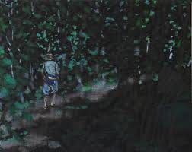

Benjamin Nachtwey, 2011, mixed media sur toile

+ infos : [bn.ferronnerie@gmail.com](mailto:bn.ferronnerie@gmail.com)

***A venir à la galerie la Ferronnerie***

Laurence Aëgerter, Aymeric Vergnon-d'Alançon

12.11>12.12.11 Photographies

***Actualité hors les murs***

**Benjamin Nachtwey**

16.09> 22.09.11 Kunstverein Trier *(Trêves)*, Allemagne

[http://www.junge-kunst-trier.d*e*](http://www.junge-kunst-trier.de)

**Frédéric Coché**

11.09>12.10.11 *Génération spontanée*, BIP Bruxelles**,** Belgique

[www.**bip**online.be](http://www.biponline.be)

**Laurent Fiévet**

1er - 9 octobre[*A l'Est d'Eden, Les Salaisons,* Romainville (France),](http://www.laurentfievet.com/fr/bexhibitions/336/a-l-est-d-eden-romainville-france-les-salaisons)   
19.10.11 *ARTE Video Night*, Gaîté lyrique, Paris

**Sanna Kannisto**:

15.10.11 > 15.01.12 Solo show, SKMU Sørlandets, Norvège

<http://skmu.no/english/bottom-slider/sanna-kannisto/>

Quelques uns des *Hummingbirds* de Sanna Kannisto

illustrent la couverture du livre de Jonathan Franzen, *Freedom*, éditions de L’Olivier

jusque fin novembre, BienalMercosul, Porto Alegre, Brésil